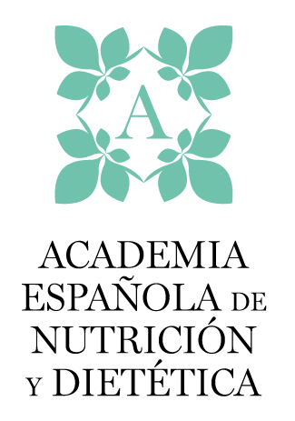

Formulario de solicitud para participar en la campaña ALTAVOZ
Nombre y apellidos:
Email:
Remite tu Email:
Móvil:
Profesión y especialidad del autor principal:
Brece Curriculum Vitae. Indique en 200 palabras como desea que le presentemos en la web de la Academia.
Título de la publicación:
Tipo publicación: | Seleccione uno de los siguientes:  Artículo científico / Libro científico / Libro divulgativo / Material educativo / Método de trabajo / Podcast /Otro
En caso de haber respondido otros, explique brevemente qué tipo de publicación es:
Autor/es:
ISBN:
Editorial:
Fecha de publicación:
Enlace a la web:
Declaración potencial de conflicto de intereses:
* No se requiere completar todos los espacios si no se posee información de estos.
Condiciones de participación en la convocatoria y envío de documentación.
Debes remitir este documento correctamente cumplimentado a secretaria@academianutricion.org indicando en el asunto CAMPAÑA ALTAVOZ.
No olvides que, junto al formulario de inscripción, debes mandar la siguiente información:
- Todos los autores deberán remitir junto al formulario de inscripción, breve currículum vitae de máximo 400 palabras donde se describa su trayectoria científica o profesional.
- Todos los autores deberán remitir también una fotografía suya de buena calidad para acompañar la publicación y poder presentarles junto a su curriculum breve.
- Además, y sólo para el caso de libros, materiales, métodos de trabajo o podcasts, todos los autores deberán remitir junto al formulario de inscripción, imagen de la portada de libro, marca o logo que ilustre la publicación.
- Sólo en el caso que cuentes con la titulación universitaria de Nutrición Humana y Dietética, deberás remitir junto al formulario de inscripción, declaración jurada de cumplimiento del Código Deontológico de la profesión de Dietista-Nutricionista.
Te recordamos que:
- Todos los autores deberán estar dados de alta en la Academia.
- En caso de trabajos, métodos o materiales vinculados a la divulgación científica, todos los autores deberán estar adheridos a la campana DietÉtica consistente en el “Código de buenas prácticas para una divulgación ética y fiable de contenidos de nutrición y dietética en las redes sociales” promovida por el Consejo General de Colegios Oficiales de Dietistas-Nutricionistas y la Academia.
Muchas gracias por tu interés, te mantendremos informada/o. Dado el número de solicitudes es posible que tardemos en responderte.
La Academia dispondrá de un plazo de 30 días para evaluar, estudiar tu solicitud y darte una respuesta por correo electrónico.

Ejemplo de declaración Jurada de cumplimiento de Código Deontológico

Que Don/Doña XXXXXXXXX con DNI XXXXXX y domicilio particular XXXX DECLARO BAJO JURAMENTO O PROMETO cumplir el Código Deontológico de la Profesión de Dietista-Nutricionista promovido por el Consejo General de Colegios Oficiales de Dietistas-Nutricionistas y que está publicado en el siguiente enlace:
Afirmación que efectúo a todos los efectos legales, manifiesto conocer las responsabilidades legales que implica y que firmo en la ciudad de XXXXX, a XX del mes de XXXX de 2024.

